Philomène Simoneau
Décès : 22 janvier 1882, Danville co.Richmond, Québec.
Sépulture : 25 janvier 1882, paroisse Sainte Anne de Danville.
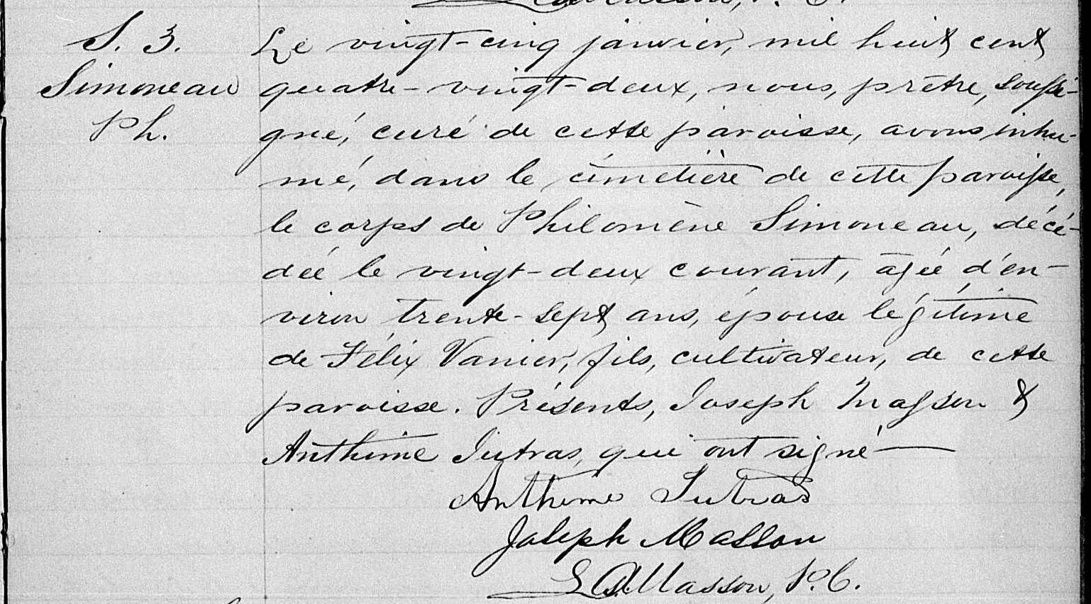

S-3 Le vingt-cinq janvier, mil huit cent quatre-vingt-deux, nous, prêtre, soussigné,
curé de cette paroisse, avons inhumé, dans le cimetière de cette paroisse, le
corps de Philomène Simoneau, décédée le vingt-deux courant, âgée d’environ
trente-sept ans, épouse légitime de Félix Vanier, fils, cultivateur, de cette paroisse.
Présents, Joseph Masson et Anthime Jutras, qui ont signé.

Anthime Jutras
Joseph Masson
L.A.Masson, P.C.

Référence : Family Search.

